В районной школе № 667 учебный день традиционно начался с «Разговоров о важном»
23.01.2024
22 января в районной школе № 667 учебный день традиционно начался с «Разговоров о важном»
Во всех классах педагоги беседовали со своими учениками об одной из самых горьких и страшных страниц нашей истории – о блокаде Ленинграда.
27 января – особенная дата российского календаря. Это День воинской славы – День полного освобождения Ленинграда от фашистской блокады. В этом году мы отмечаем 80-летнюю годовщину этого события.

Ученики начальных классов корпуса № 4 внимательно слушали рассказы учителей о тяготах, которые выпали на долю взрослых и маленьких жителей города на Неве. А затем все вместе ребята приняли участие в акции «Блокадная ласточка».

Фото и информация ГБОУ "Школа № 667 имени Героя Советского Союза К.Я. Самсонова".

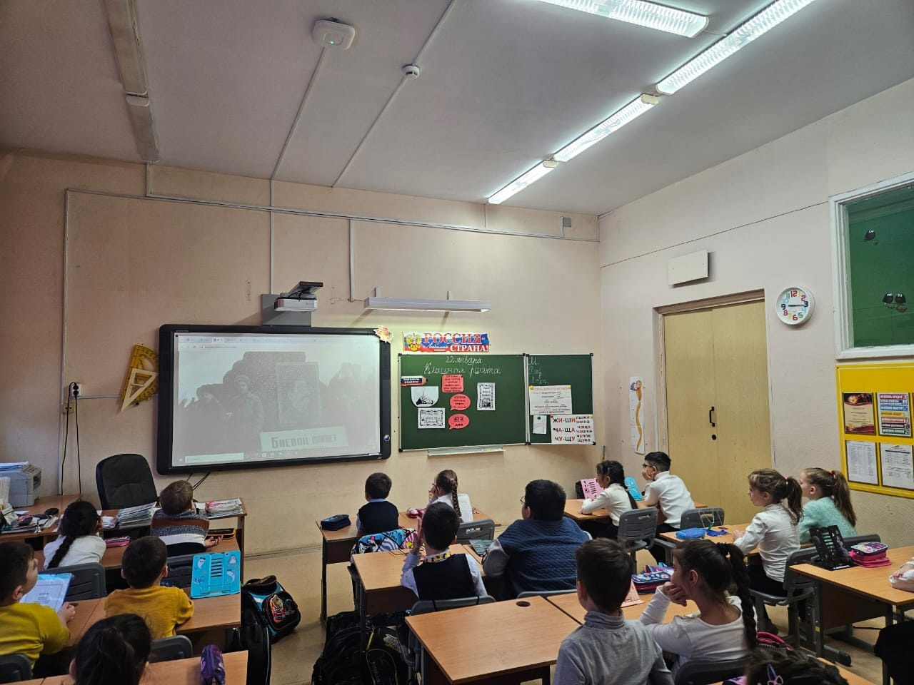

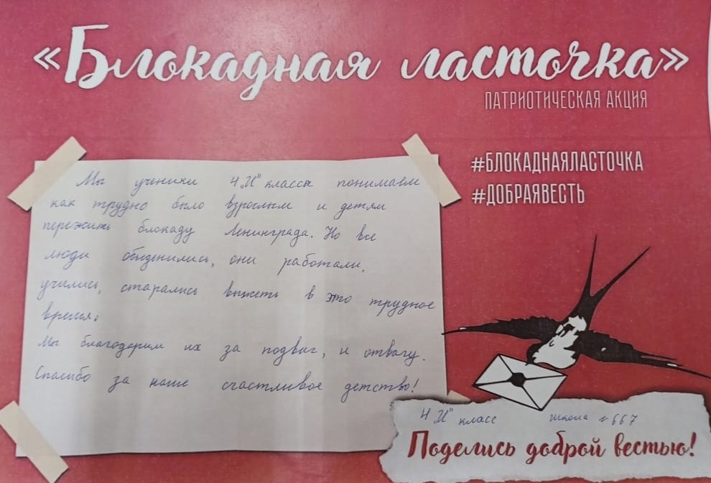

Адрес страницы: http://birulevo-zapadnoe.mos.ru/counter-terrorism/anti-terrorist-activities-of-the-western-biryulyovo-district-of-southern-administrative-district-of-/measures-to-combat-extremism-and-terrorism/detail/12119863.html
Управа района Бирюлево Западное города Москвы

